VYŘIZUJE: Tomáš Korčák AB COM CZECH, s.r.o.
TEL: 377 477 527 Stěžerská 882
EMAIL: korcak@infis.cz 500 04 Hradec Králové
DATUM: 15. 05. 2026 IČO: 25974939

Objednávka - O/86 - 2026
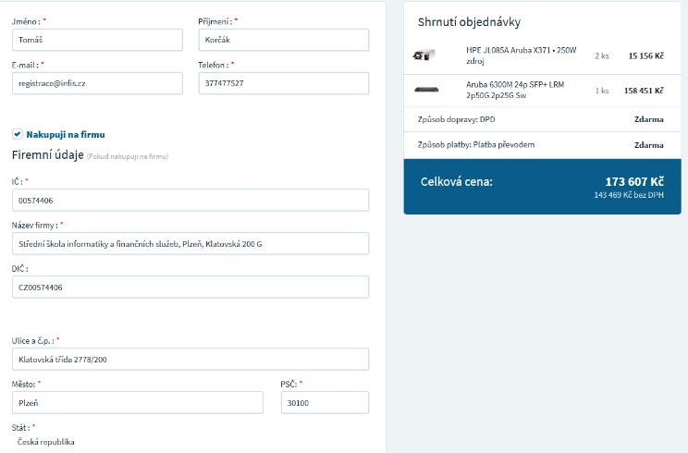
Děkuji
S pozdravem

Přemysl Šmídl
ředitel organizace

